Anderslöv 2021-11-22
Blåklintsnytt nr 2 2021
Hej!
Nu räknar vi ner till advent och om en vecka är vi där! En mysig tid väntar oss alla.
Radonmätning av våra lägenheter
Vi kommer att genomföra en radonmätning av våra lägenheter och behöver därför din hjälp med att göra följande;
1) Den 29/11 mellan kl.18.00 -18.30 är du välkommen till föreningslokalen för att hämta upp två radondoser.
2) En ska sättas upp i sovrummet (markerat med S) och den andra i vardagsrummet (markerat
med V). Det är mycket viktigt att de sätts upp korrekt! Se bild. OBS! Ta ur dem ur plastförpackningen!
3) Viktigt! Du sätter eller hänger upp dem den 1 december och tar ner dem den 8 februari 2022.
Du lämnar sedan in dem till styrelsen den 9 februari mellan kl. 18.00 – 18.30 då vi är på plats i föreningslokalen för att ta emot dem.
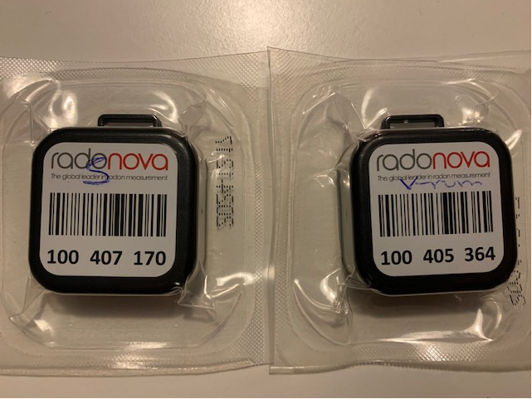
Har du frågor kring ovan så kontakta någon i styrelsen!
I övrigt vill vi som vanligt påminna er om det årliga med att;
- Kolla din brandvarnare och byt batteri!
- Byt filter i fläkten på vinden!
- Trädgårdsslangen får inte vara inkopplad under vintern pga. frysrisk.
Hälsningar Styrelsen

